**Nama : Muhammad Hikmal AG**

**Prodi : Teknik Informatika (1B)**

**Matkul : Praktikum Dasar Pemrograman**

**Percobaan 1**

1. Perhatikan flowchart di bawah ini

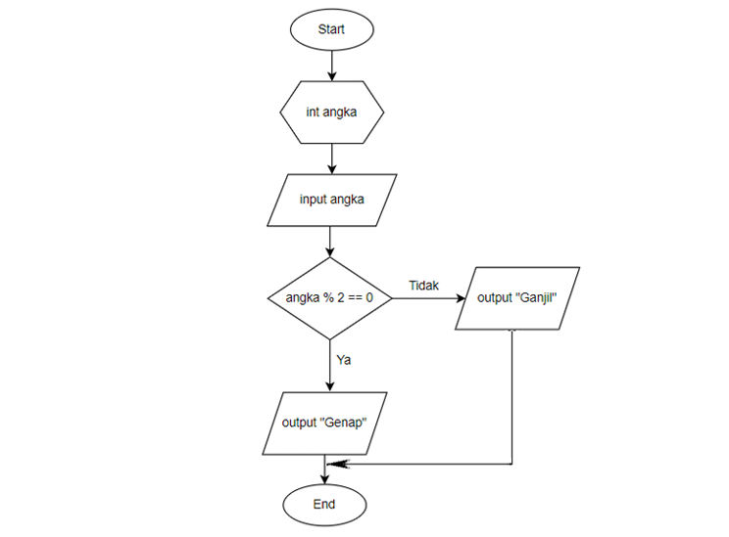

Flowchart di atas digunakan untuk menentukan apakah suatu bilangan termasuk bilangan genap atau ganjil. Selanjutnya kita akan membuat program Java berdasarkan flowchart di atas.

1. Buat repository baru pada akun Github Anda, beri nama daspro-jobsheet5. Lakukan cloning repository tersebut menggunakan perintah git clone dari terminal. Buka folder repository tersebut menggunakan Visual Studio Code

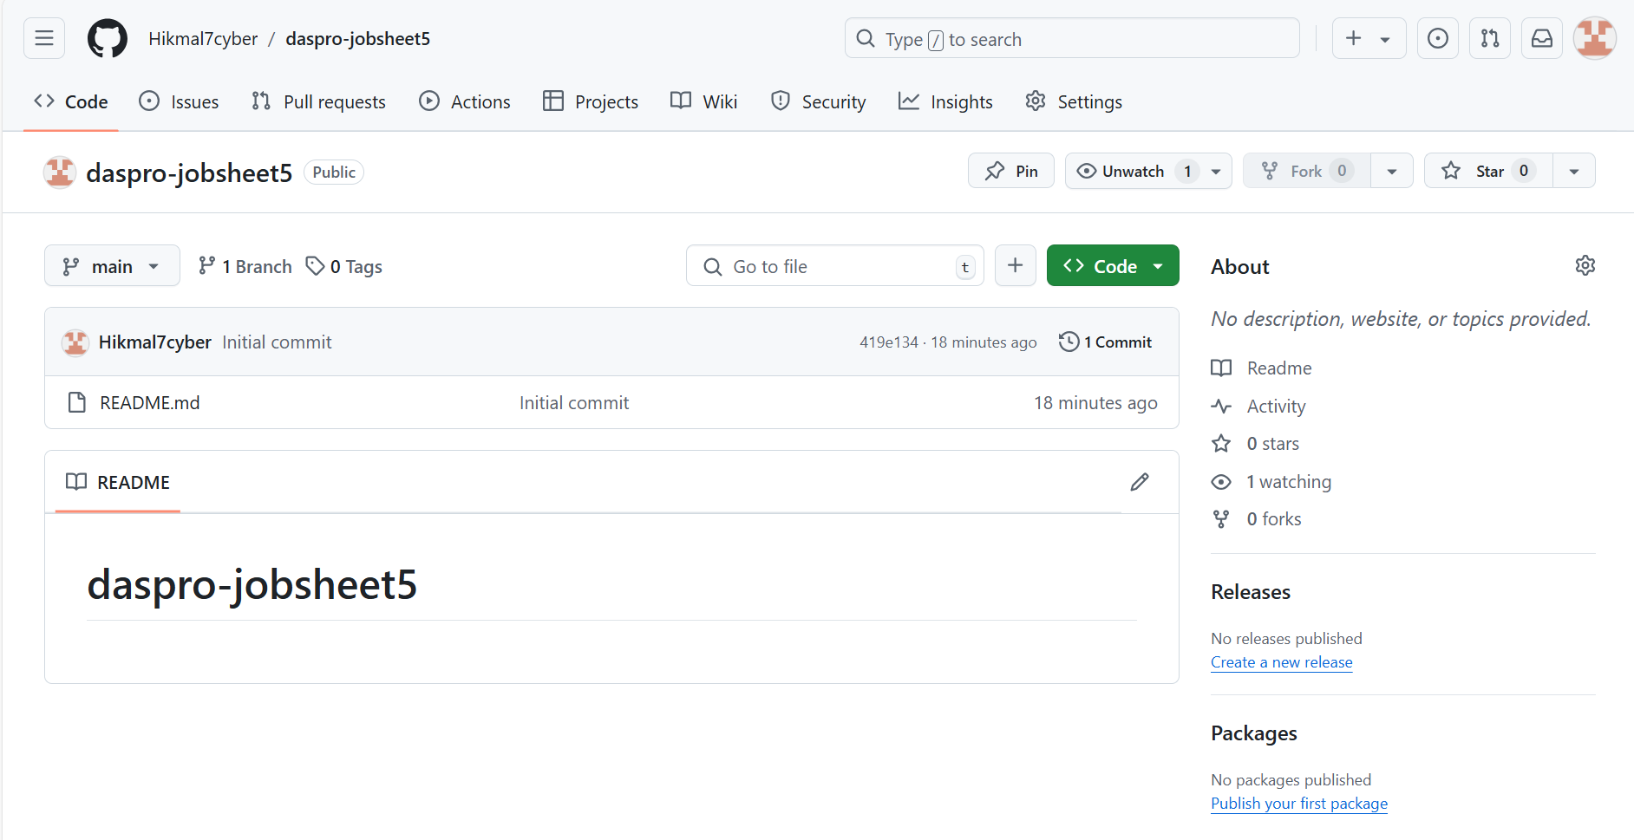

1. Buat file baru PemilihanBilangan<NoAbsen>.java



1. Buatlah struktur dasar program java dengan fungsi main(). Serta import library scanner

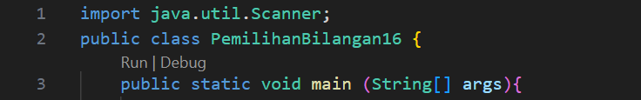

1. Deklarasikan scanner



1. Tambahkan kode berikut ini untuk menerima inputan dari keyboard

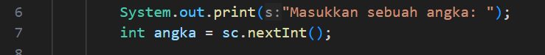

1. Buatlah struktur pemilihan dengan if-else untuk mengecek apakah bilangan tersebut merupakan bilangan genap atau ganjil.

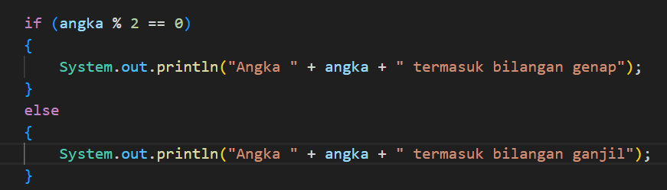

1. Compile dan run program dengan memasukkan angka 4, maka outputnya adalah sebagai berikut

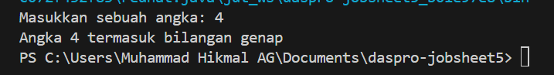

1. Commit dan push program ke github

**PERTANYAAN**

1. Modifikasi program di atas pada bagian struktur pemilihannya dengan memanfaatkan ternary operator, lalu push dan commit ke github

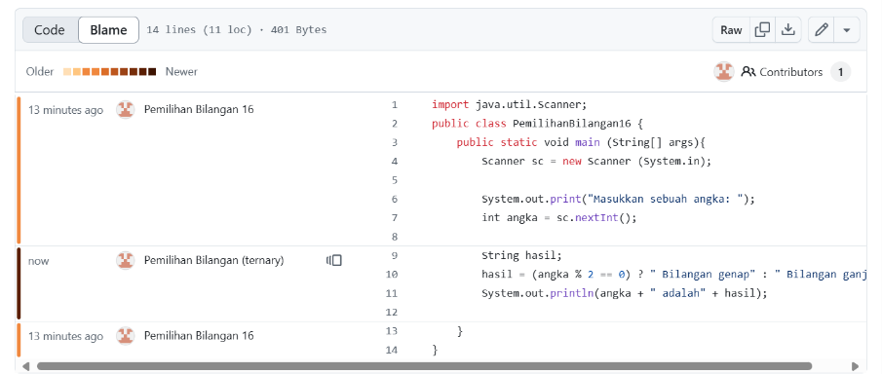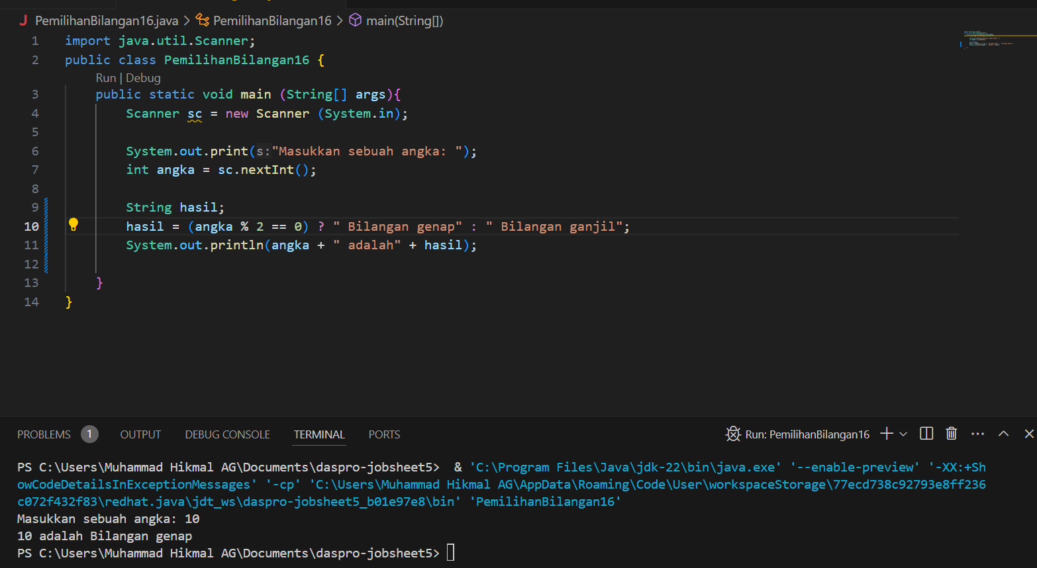

**Percobaan 2**

1. Buat file baru dengan nama PemilihanHari<No Absen>.java



1. Buatlah struktur dasar program java beserta fungsi main(). Kemudian Import library java.util.Scanner beserta Deklarasi scanner

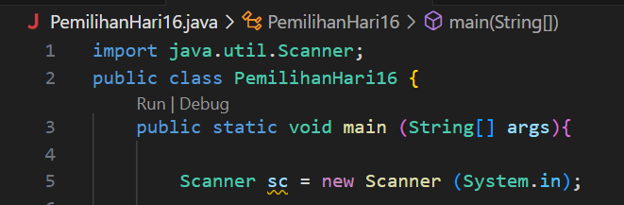

1. Tuliskan perintah untuk membaca input

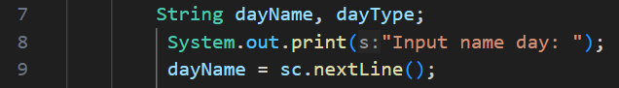

1. Tambahkan switch case untuk mengelompokkan tipe hari

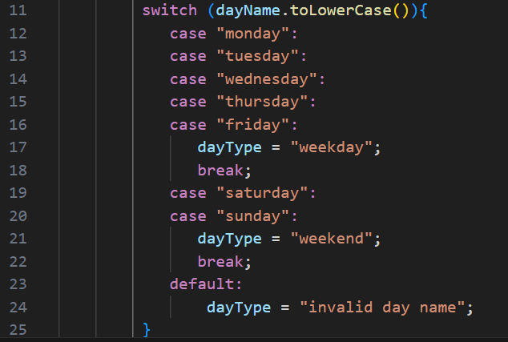

1. Cetak hasil ke layar



1. Hasil run sebagai berikut :



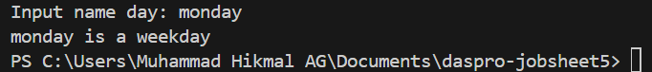

1. Commit dan push program ke github

**PERTANYAAN**

1. Fungsi dari *break;* adalah sebagai tanda berhenti untuk melakukan pengecekan. Jika tidak diberikan *break;* maka yang akan terjadi adalah program akan terus melakukan pengecekan hingga ke kondisi terakhir walaupun kondisi benar sudah dilewati. Hal ini dapat menyebabkan hasil yang ditampilkan menjadi tidak valid / salah.
2. Kegunaan dari *toLowerCase()* sebagai media untuk mempermudah dalam pengisian input. Menggunakan toLowerCase() dalam pengisian dapat mengabaikan penggunaan huruf kapital sehingga dapat menghindari kesalahan. Contoh : Monday = monday. Tanpa menggunakan toLowerCase() hal yang akan terjadi adalah akan terjadi kesalahan logika walaupun input sama namun ada perbedaan di penggunaan huruf kapital. Sehingga menyebabkan Monday !== monday.
3. Buat program baru dengan nama PemilihanHariDenganIf.java. Program menerima input bilangan bulat. Jika angka 1, 2, 3, 4, 5 maka output yang ditampilkan adalah “Weekday” sedangkan untuk 6 dan 7 adalah “Weekend”. Selain angka tersebut, tampilkan “Invalid Number”

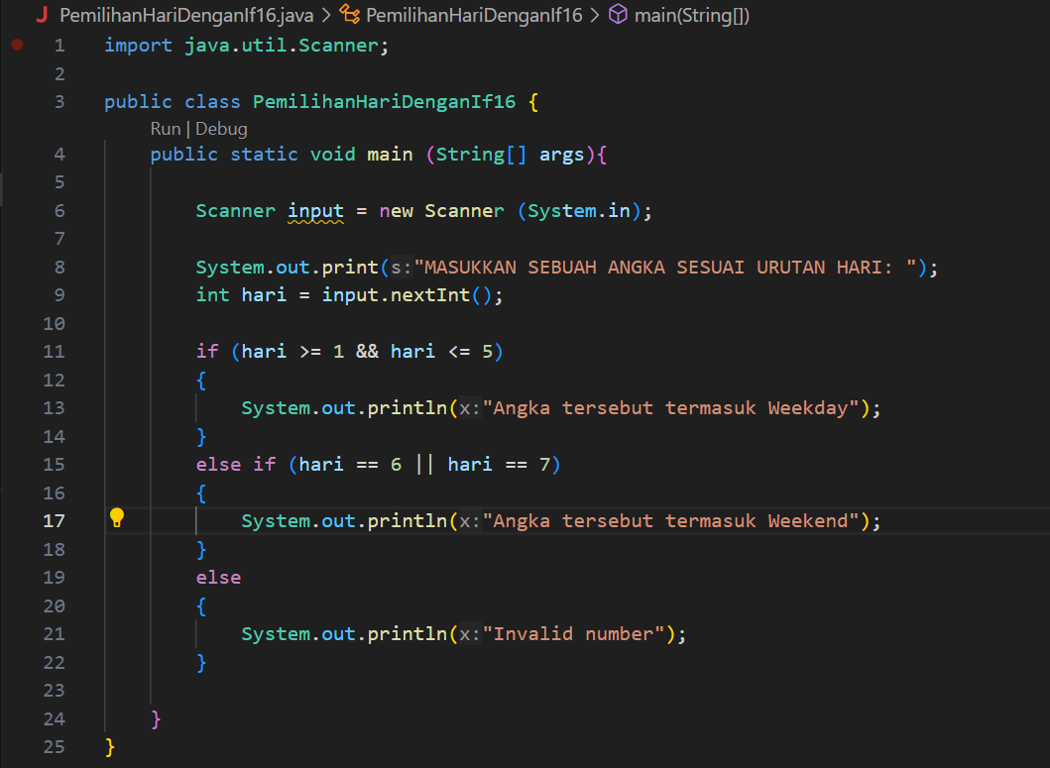

Percobaan 3 : Studi Kasus Transaksi Kafe

1. Buat file baru dengan nama Kafe<No.absen>.java



1. Buatlah struktur dasar program java beserta fungsi main(). Kemudian Import library java.util.Scanner beserta Deklarasi scanner

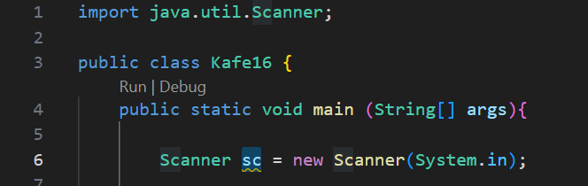

1. Deklarasikan variable untuk menyimpan nilai input

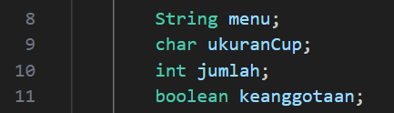

1. Tuliskan perintah untuk membaca input kemudian menyimpannya ke dalam variable

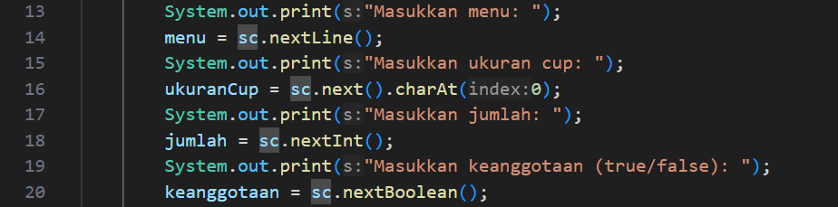

1. Tentukan harga menu dengan switch-case

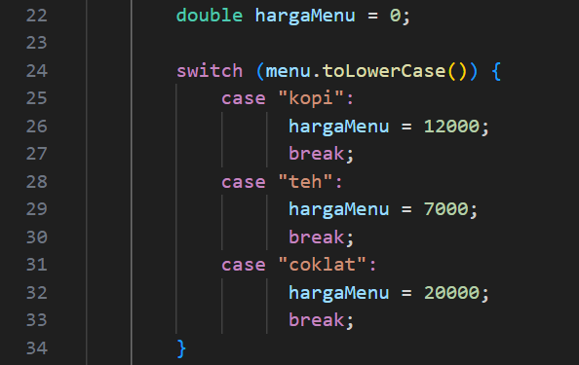

1. Hitung total harga



1. Update total harga berdasarkan ukuran cup yang dipilih

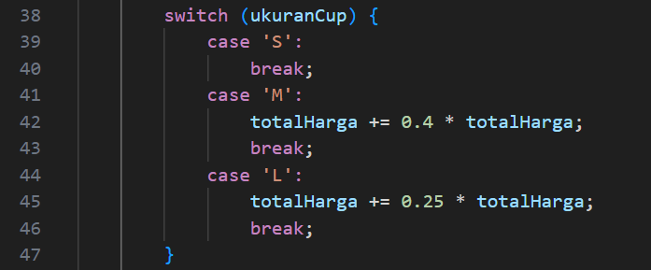

1. Tentukan nilai diskon berdasarkan status keanggotaan pelanggan kemudian hitung nominal bayar



1. Tampilkan ringkasan item yang dibeli serta nominal bayar



PERTANYAAN

1. Manfaat dari statement *ukuranCup = sc.next().charAt(0)*; adalah untuk membaca elemen ke 0 (pertama), sehingga teks apapun yang dimasukkan hanya akan terbaca karakter pertamanya saja. Contoh : menginput “Small” maka yang terbaca hanya “s” saja.
2. Pemilihan dengan *switch-case* tanpa *default* dapat di-compile dan di-run namun hasil yang keluar adalah pilihan pertama. Penggunaan *default* sangat penting dalam hal ini karena jika orang memilih dengan ukuran lain selain yang ada di case dapat menyebabkan kekacauan / tidak valid
3. Setelah ditambah default

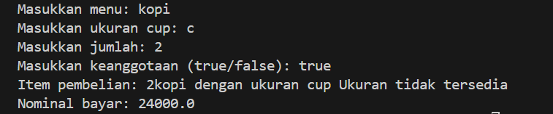

1. Fungsi dari default dalam switch-case adalah membatasi apabila ada input yang tidak sesuai dengan pilihan, agar langsung ditampilkan “pilihan tidak tersedia” dan sejenisnya. Hal tersebut dilakukan untuk mengantisipasi adanya kesalahan logika agar tidak terlalu luas dan tetap pada pilihan yang disediakan
2. Switch-case untuk pemilihan menu menggunakan petik 2 karena penyimpanan data untuk menu menggunakan tipe data String. Sementara pemilihan ukuran cup menggunakan petik 1 karena menggunakan tipe data char.
3. Push dan commit file tersebut ke github

**TUGAS**

1. Siakad

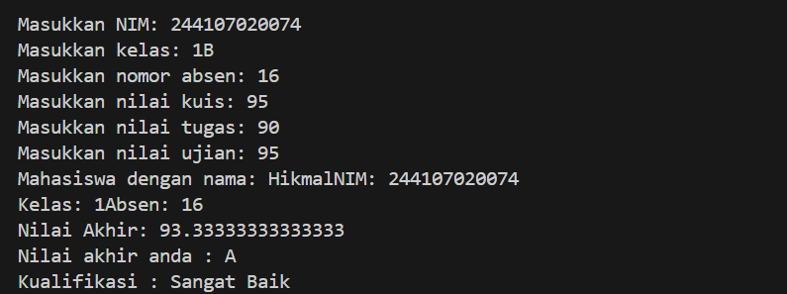

1. Implementasi flowchart

